太原服务器远程方式：

应用服务器：10.126.32.23:6410 administrator

TYhbj123程序部署路径：E:\JointSkyV3.0  
数据库服务器：10.126.32.24:10000 administrator TYhbj123 sa/tyhb123.com

网络映射后应用服务器地址为 59.195.2.178

映射后访问系统报错500

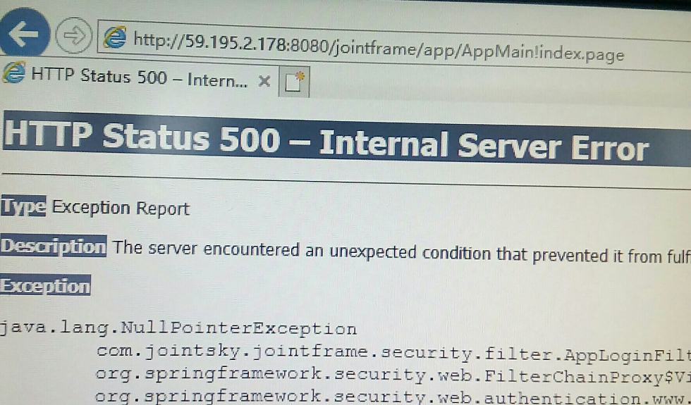

用映射后的地址访问console页面，页面正常但输入用户名密码无法登陆

